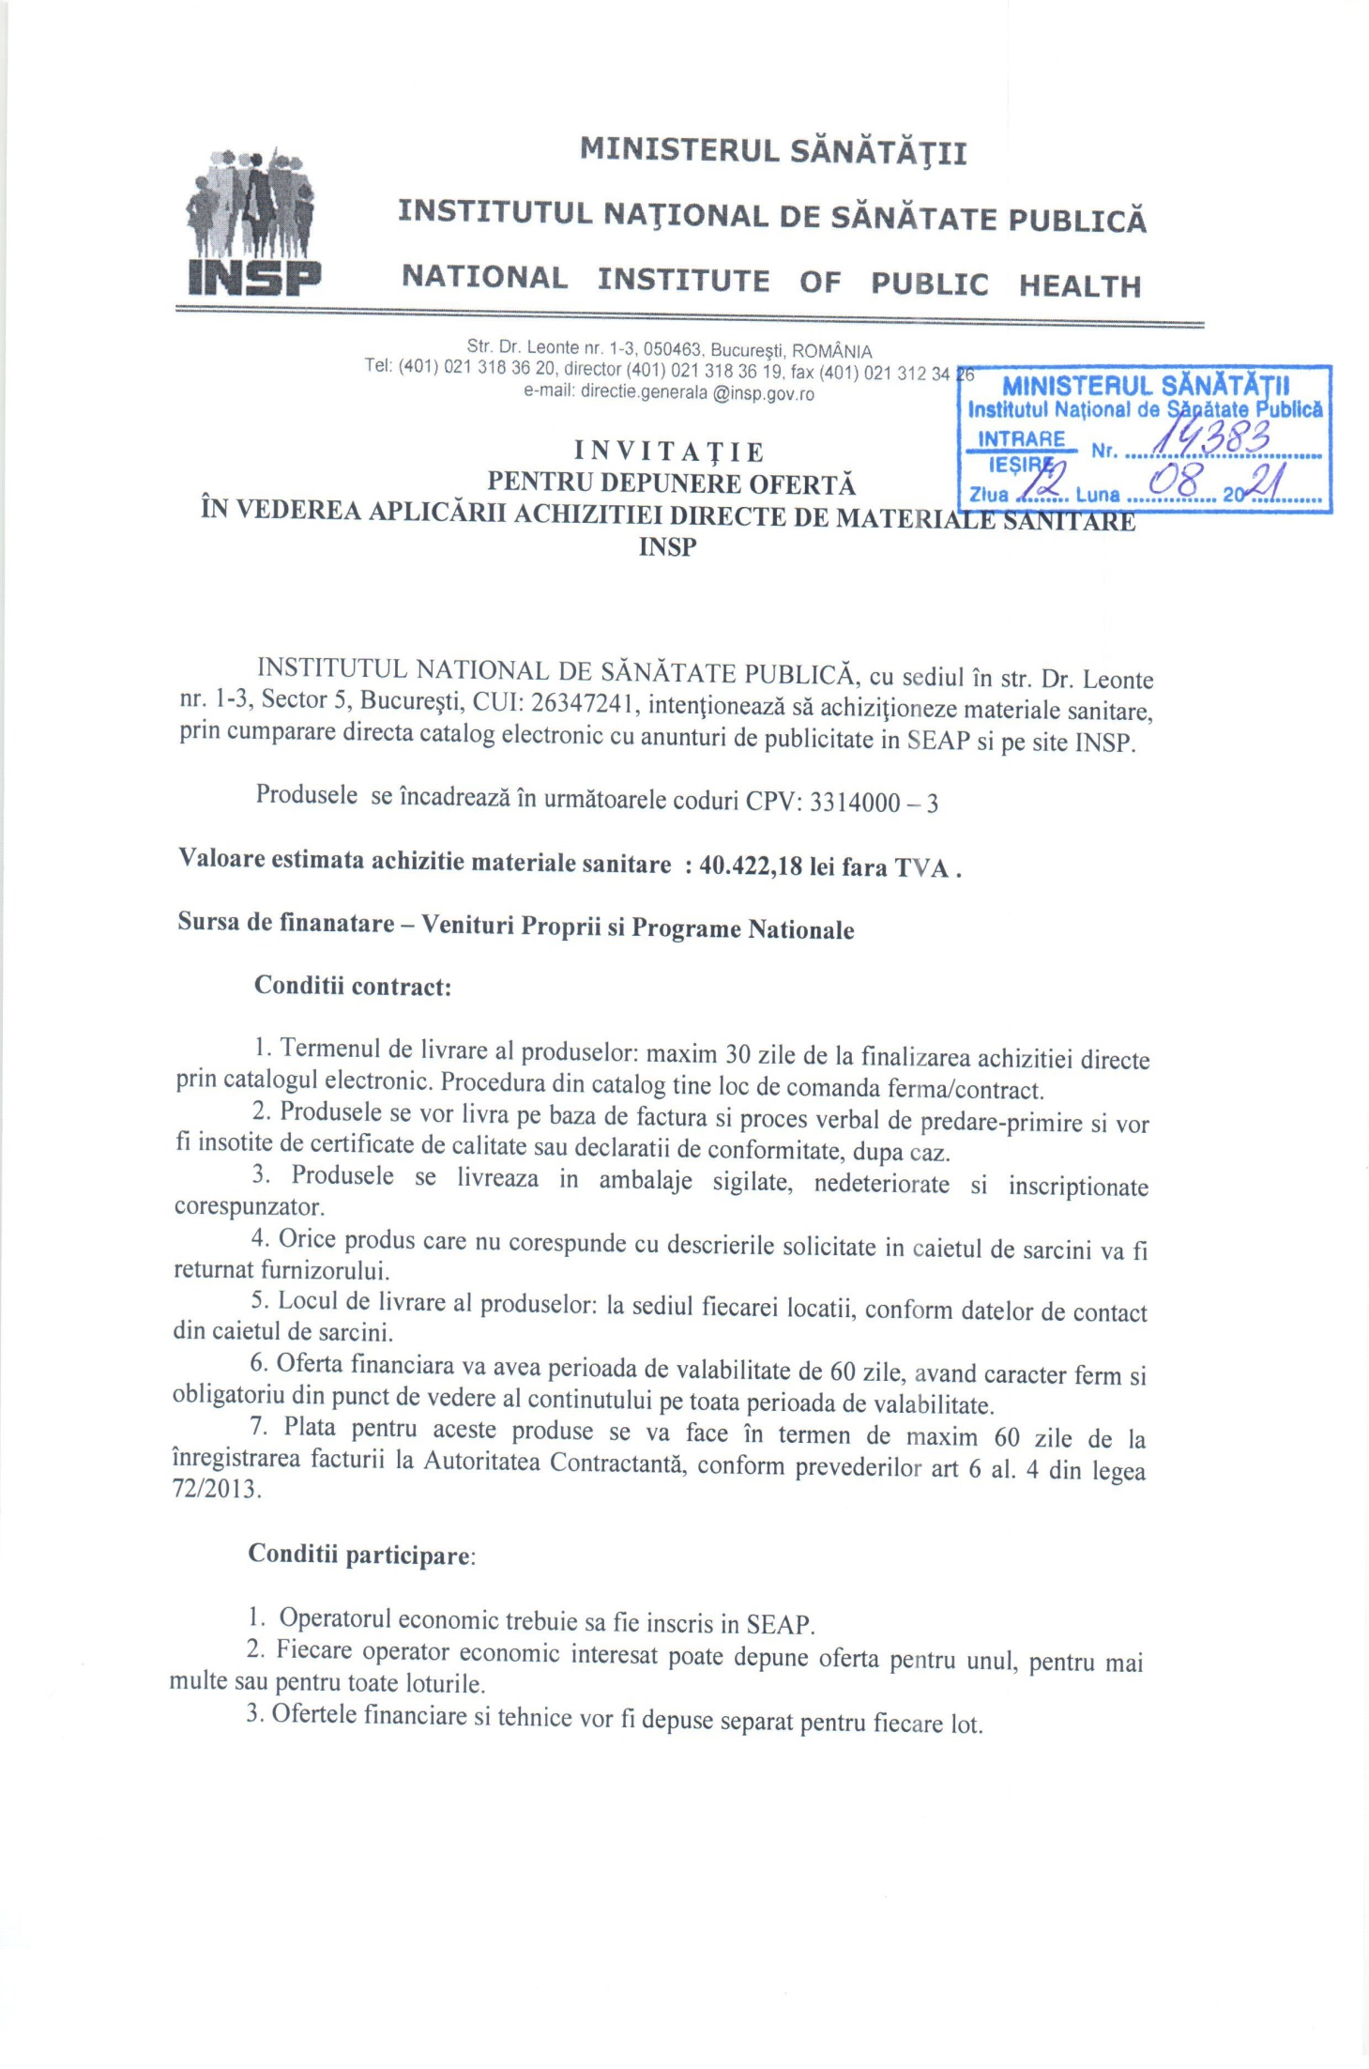
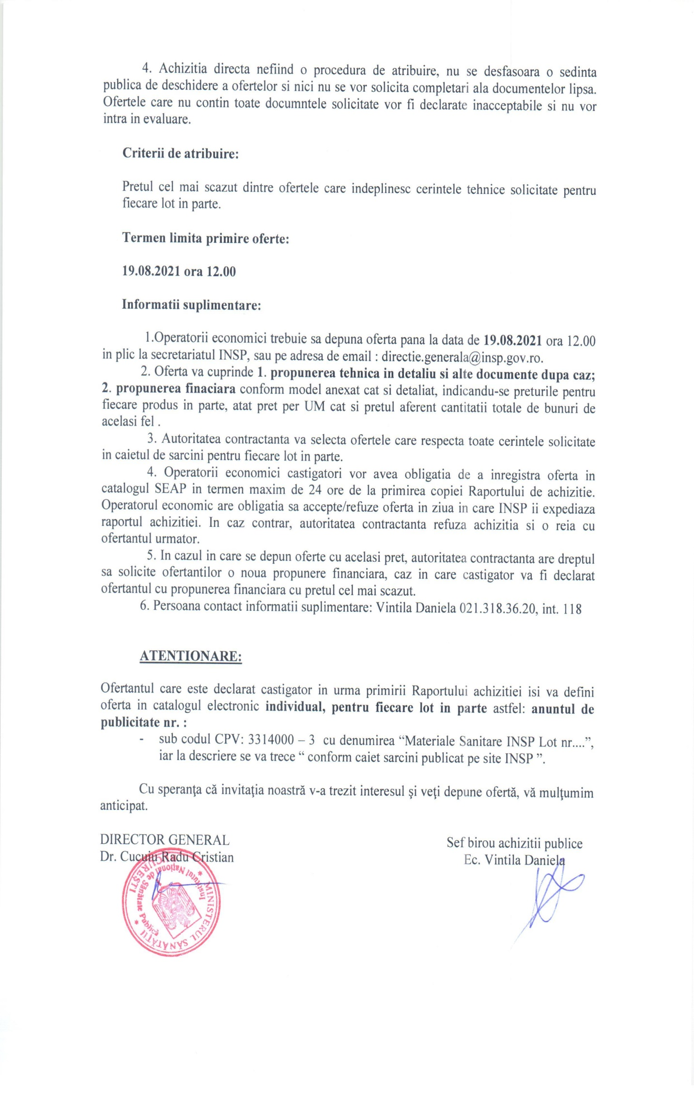
Operator Economic
..........................
(denumirea)

FORMULAR DE OFERTĂ (PROPUNERE FINANCIARA)

pentru atribuirea contractului

1. Examinand documentatia de atribuire, subsemnatii............................., reprezentanti ai ofertantului _________________________________________________(denumirea/numele ofertantului), ne oferim ca, in conformitate cu prevederile si cerintele cuprinse in documentatia mai sus mentionata, sa furnizam.............., pentru lotul …………. (denumirea produselor) pentru suma de .......................................lei platibilă după recepţia produselor respective, la care se adaugă TVA în valoare de ................................................lei (suma în litere şi în cifre) conform legii;

2. Ne angajam sa mentinem aceasta oferta valabila pentru o durata de _______ zile, (durata in litere si cifre), respectiv pana la data de ___________________ (ziua/luna/anul), si ea va ramane obligatorie pentru noi si poate fi acceptata oricand inainte de expirarea perioadei de valabilitate.

3 Pana la incheierea si semnarea contractului aceasta oferta, impreuna cu comunicarea transmisa de dumneavoastra, prin care oferta noastra este stabilita castigatoare, vor constitui un contract angajant intre noi.

4. Precizam ca:
|x| nu depunem oferta alternativa. |_| depunem oferta alternativa.

Semnătura ofertantului sau a reprezentantului ofertantului .....................................................
Numele şi prenumele semnatarului .....................................................
Capacitate de semnătura .....................................................
Detalii despre ofertant
Numele ofertantului .....................................................
Ţara de reşedinţă .....................................................
Adresa .....................................................
Adresa de corespondenţă (dacă este diferită) .....................................................
Telefon / Fax .....................................................
Data .....................................................

Caiet de sarcini

OBIECTUL CONTRACTULUI: ACHIZITIE MATERIALE SANITARE INSP

Propunerea tehnică va conţine o fişă în oglindă, un comentariu, poziţie cu poziţie a tuturor produselor solicitate, în ordinea prezentată în Caietul de sarcini.

I.PREVEDERI GENERALE:
Caietul de sarcini face parte integrantă din documentaţia pentru atribuirea contractului şi constituie ansamblul cerinţelor pe baza cărora se elaborează de către fiecare ofertant propunerea tehnică. Caietul de sarcini conţine, în mod obligatoriu, specificaţii tehnice. Cerinţele impuse vor fi considerate ca fiind minimale.
În acest sens orice ofertă prezentată, care se abate de la prevederile Caietului de sarcini, va fi luată în considerare, dar numai în măsura în care propunerea tehnică presupune asigurarea unui nivel calitativ superior cerinţelor minimale din Caietul de sarcini. Ofertarea de produse cu caracteristici tehnice inferioare celor prevăzute în caietul de sarcini va fi declarată ofertă neconformă şi va fi respinsă.

II. MODUL DE PREZENTARE A PROPUNERII TEHNICE:
Propunerea tehnică va conţine o fişă în oglindă, un comentariu, poziţie cu poziţie a tuturor produselor solicitate, în ordinea prezentată în prezentul Caiet de sarcini.

NOTA: specificaţiile tehnice sunt minimale si obligatorii, iar specificaţiile tehnice care indica o anumita origine, sursa, producţie, un procedeu special, o marca de fabrica sau de comerţ, un brevet de invenţie, o licenţa de fabricaţie, sunt menţionate doar pentru identificarea cu uşurinţă a tipului de produs si NU au ca efect favorizarea sau eliminarea anumitor operatori economici sau a anumitor produse. Aceste specificaţii vor fi considerate ca având menţiunea de «sau echivalent».

De asemenea, solicitarile de „certificate de calitate/conformitate/lot emise de producator” vor fi considerate ca avand mentiunea de „certificate de calitate/conformitate/lot emise de organisme abilitate de lege in acest sens”.

Lot 1 – CRSP TIMISOARA
Nr. Crt. | Denumire produs | Caracteristici tehnice | UM | Cantitate
1 | Masti protectie FFP2 cu supapa | Masca de protectie 3M ,forma convexa, design cu benzi duble, sistemul de prindere pe nas,FFP2, cu valva expirare conform EN 149:2001+A1:2009,invelis interior durabil si rezistent la impact. | Cutii a 10 buc | 5 cutii
2 | Halate chirurgicale | Halate chirurgicale sterile ranforsate marime L, cu elatic la maneci | buc | 100 buc
Valoare estimata lot 1 : 4125 lei fara TVA
3 cutii de la poziti 1 se vor factura separat
48 buc de la pozitia 2 se vor factura separat .

Lot 2 – CRSP TIMISOARA
Nr. Crt. | Denumire produs | Caracteristici tehnice | UM | Cantitate
1 | Manusi nitril nepudrate, marime M | Manusi nitril nepudrate, marime M | Cutie a 100 buc | 85 cutii
2 | Masti chirurgicale | Masti chirurgicale, 3 pliuri, 3 straturi, prindere cu elastic dupa urechi, lamela pentru ajustare pe nas, material netesut | Cutii a 50 buc | 20 cutii
3 | Tifon | Tifon liniar 100 m | buc. a 100 m liniari | 2 buc
4 | Capeline unica folosinta | Capeline de unica folosinta, tip acordeon, PPE | Set a 100 buc | 6 seturi
5 | Acoperitori pantofi | Acoperitori pantofi, polietilena | Cutie a 100 buc | 6 cutii
Valoare estimata lot 2 : 6035 lei fara TVA

Lot 3 – CRSP TIMISOARA
Nr.crt. | Denumire | Descriere produs | UM | Cantitate
1 | Alcool sanitar medicinal | Pentru uz extern, 70 %, flacon cu 500 ml | Flacon 500 ml | 7 flacoane
2 | Tifon medicinal | Tifon hidrofil 90 cm x 5 m , din bumbac 100% | Pachet 5m | 7 pachete
3 | Vata medicala hidrofila | (pentru uz medicinal Tip B, 100% BBC), pachet cu 200 gr | Pachet 200 gr | 4 pachete
4 | Măşti de protectie respiratorie | Măşti tip chirurgicale de unică folosinţă, material neţesut, 3 straturi, cu elastic , 50 buc/cutie, | Cutie a 50 buc | 33 cutii
5 | Manuşi de unica folosinta | Manusi examinare latex fara talc, marimea M, 100buc./cutie | Cutie a 100 buc | 33 cutii
6 | Seringa plastic, 60 ml | Seringa plastic, 60 ml, buc Formata din 3 componente ( piston cu inel, corp si garnitura) | buc | 50 buc
7 | Seringa plastic, 100 ml | Seringa plastic, 100 ml, Seringi pentru aspiratie, alimentatie sau irigatie, din 3 parti, cu piston de plastic si garnitura de cauciuc. | buc | 49 buc
Valoare estimata lot 3 : 3361 lei fara TVA

Lot 4 – CRSP IASI
Nr.crt. | Denumire | Descriere produs | UM | Cantitate
1 | Tifon | Tifon hidrofil medicinal, lățime 0,9 m; 28-32g/m² bumbac 100%, ambalat 5 m/pachet. | pachet | 5 pachete
2 | Tifon metraj | Bumbac 100%, lățime 0,9 m; albit; 13 fire – metru liniar; Ambalat 100 m/rolă | Rola 100 m | 2 role
3 | Fașă tifon | Tifon hidrofil, ambalat individual, nesteril; dimemsiuni 10x10 cm/ rolă | Rola 10 x 10 cm | 5 role
4 | Comprese sterile | Bumbac 100%, 10 cm/8 cm x 50 straturi/ 25 blistere/cut | Cutie a 25 buc | 10 cutii
5 | Plasture cu rivanol | - indicat în îngrijirea rănilor ușoare, superficiale;  - conține rivanol cu acțiune antiseptică care asigură o protecție microbiană plăgilor superficiale; au acțiune puternic antimicrobiană datorită rivanolului; rezistent la apă; hipoalergenic, nu irită pielea. Dimensiune: 19 x 72 mm.  Ambalat 10 buc/cutie | Cutie a 10 buc | 10 cutii
6 | Leucoplast | Leucoplast cu fixare pe suport textil, pe role din material plastic. Dimensiuni 2,5 cm x 5 m/rolă | Rola 2,5 x 5m | 10 role
7 | Mănuși nesterile marime “S” | Mănuși ambidextre din nitril, nepudrate, reduc riscul la dermatită de contact, hipersensibilitate și reacții alergice, durabilitate mare, datorită îmbunătățirii rezistenței la rupere, în comparaâie cu manuțile din latex sau PVC, se îmbracă uțor și nu alunecă, manșeta cu bordură face îmbrăcarea uțoara, calitate superioară, culoare manuși: albastre Marime S, Ambalat 100 buc/cutie | Cutie a 100 buc | 10 Cutii
8 | Mănuși nesterile marime “M” | Mănuși ambidextre din nitril, nepudrate, reduc riscul la dermatită de contact, hipersensibilitate și reacții alergice, durabilitate mare, datorită îmbunătățirii rezistenței la rupere, în comparaâie cu manuțile din latex sau PVC, se îmbracă uțor și nu alunecă, manșeta cu bordură face îmbrăcarea uțoara, calitate superioară, culoare manuși: albastre Marime M, Ambalat 100 buc/cutie | Cutie a 100 buc | 6 Cutii
9 | Mănuși nesterile marime “L” | Mănuși ambidextre din nitril, nepudrate, reduc riscul la dermatită de contact, hipersensibilitate și reacții alergice, durabilitate mare, datorită îmbunătățirii rezistenței la rupere, în comparaâie cu manuțile din latex sau PVC, se îmbracă uțor și nu alunecă, manșeta cu bordură face îmbrăcarea uțoara, calitate superioară, culoare manuși: albastre Marime L, Ambalat 100 buc/cutie | Cutie a 100 buc | 12 cutii
10 | Măști chirurgicale | Măști chirurgicale cu elastic, 3 pliuri, 3 straturi, Ambalare: 50 buc/ cutie | Cutie a 50 buc | 40 cutii
11 | Măști cu filtru HEPA | Mască cu filtru HEPA, asigură protecție respiratorie eficientă împotriva pulberilor și aerosolilor.  două benzi elastice,  spumă din zona nasului  clemă pentru fixare asigură fixarea confortabila pentru diferite dimenisuni ale feței. | buc | 20 buc
12 | Halate unica folosinta | Halat de protectie, de unica folosinta, Marime universala. La mansete este strans cu elastic pentru o buna fixare si etansare,.cu inchidere prin snur Este recomandat unei game largi de utilizari si ofera utilizatorului protectie suplimentara | buc | 50 buc
13 | Alcool sanitar | Alcool sanitar, 70%, 500 ml, avizat Ministerul Sanatatii produs biocid. Ambalat 12 bucati/bax. | Bax a 12 buc | 10 baxuri
Valoare estimata lot 4 : 3.361,34 lei fără TVA

Lot 5 – CRSP TG.MURES
Nr.crt. | Denumire | Descriere produs | UM | Cantitate
1 | Manusi | Mănuşi examinare latex, pentru unică folosinţă nepudrate, nesterile, mărime S 100 buc/cutie | Cutie a 100 buc | 8 cutii
2 | Manusi | Mănuşi examinare latex, pentru unică folosinţă nepudrate, nesterile, mărime M 100 buc/cutie | Cutie a 100 buc | 17 cutii
3 | Manusi | Mănuşi examinare latex, pentru unică folosinţă nepudrate, nesterile, mărime L 100 buc/cutie | Cutie a 100 buc | 2 cutii
4 | Manusi | Manusi din nitril, pt. laborator, de unica folosinta, marime M, nesterile, nepudrate, rezistente la solventi organici, ambidextre, ambalare 100 buc/cutie | Cutie a 100 buc | 3 cutii
5 | Manusi | Manusi din vinil, pt. laborator, de unica folosinta, marime M, nesterile, nepudrate, rezistente la solventi organici, ambidextre, ambalare 100 buc/cutie | Cutie a 100 buc | 3 cutii
6 | Alcool sanitar | Alcool sanitar ambalaj flacoane plastic 0.5l  - Alcool etilic rafinat, salicilat de etil, albastru de metilen, apa dedurizata  - Concentrație alcoolică 70% vol. la 20 grade C | Flacon 500 mil | 24 flacoane
Valoare estimata lot 5 : 1587 lei fara TVA

Lot 6 – CRSP TG.MURES
Nr.crt. | Denumire | Descriere produs | UM | Cantitate
1 | Masti | Masca chirurgicala unica folosinta cu trei pliuri cu elastic | buc | 7000 buc
Valoare estimata lot 6 : 1190 lei fara TVA

Lot 7 – CRSP TG.MURES
Nr.crt. | Denumire | Descriere produs | UM | Cantitate
1 | Prosop hartie | Rola prosop hartie 100 metri, 2 straturi, alb | buc | 20 buc
Valoare estimata lot 7 : 180 lei fara TVA

Lot 8 – CRSP CLUJ
Nr.crt. | Denumire | Descriere produs | UM | Cantitate
1 | Manusi chirurgicale | Nesterile, hipoalergenice, nitril min. 3 ani valab, marime M | Cutie a 100 buc | 35 cutii
2 | Manusi chirurgicale | Nesterile, hipoalergenice, nitril min. 3 ani valab, marime L | Cutie a 100 buc | 4 cutii
3 | Alcool sanitar | 0,5 L/sticla | Sticla | 30
4 | Cearceaf hartie | Latime 60 cm, lungime 80 m, material celuloza 2 straturi | rola | 46 role
5 | Plasturi cu rivanol | Dim 2/6 | 100 buc/pachet | 3 pachete
6 | Vata medicinala | Pachet 200 g | Pachet | 10 pachete
7 | Comprese sterile | Bumbac 10 x 10 cm | 10 buc/plic | 30 plicuri
8 | Tifon | Panza 100% bumbac, tesatura deasa, cu latime de 1,5 m | Pachet a 5 m liniari | 20 pachete
9 | Seringi cu ac | Volum 10 ml | Cutie a 100 buc | 5 cutii
10 | Manusi chirurgicale | Nesterile, hipoalergenice, nitril min. 3 ani valab, marime S | Cutie a 100 buc | 6 cutii
Valoare estimata lot 8 : 3361,34 lei fara TVA

Lot 9 – CRSP BUCURESTI - LNRSCA
Nr.crt. | Denumire | Descriere produs | UM | Cantitate
1 | Tifon metraj | Bumbac 100%, latime 0,9 m; albit; 13 fire – metru liniar;  - 100 m/bucata | Cutie a 100 buc | 35 cutii
2 | Tifon | Tifon hidrofil 90 cm x 5 m, din 100% bumbac  - 5 m/ pachet | Cutie a 100 buc | 4 cutii
3 | Alcool medicinal | Alcool medicinal , pentru uz extern, 70%;  - 500 mL/flacon | Sticla | 30
4 | Manusi examinare, latex, pudrate | Manusi examinare din latex, pudrate, ambidextre, de unica folosinta  - 100 buc/cutie | rola | 46 role
5 | Manusi de protectie pentru activitatea de laborator, din Nitrile, nepudrate | Manusi de protectie pentru activitatea de laborator, din Nitrile, nepudrate, hipoalergenice, ambidextre, de unica folosinta culoarea bleu  - 100 buc./cutie | 100 buc/pachet | 3 pachete
6 | Vata hidrofila | Vata hidrofila sterila, pt. uz medical,  - bumbac 100%  - 200 g/pachet | Pachet | 10 pachete
7 | Leucoplast cu rivanol individual | Leucoplast cu rivanol, 2 x 6 cm | 10 buc/plic | 30 plicuri
8 | Comprese sterile | Comprese sterile din bumbac 100%,  - 10 cm/8 cm x 50 straturi/ pachet | Pachet a 5 m liniari | 20 pachete
9 | Masti medicale | Masti faciale de unica folosinta, nesterile  - 50 buc/cutie | Cutie a 100 buc | 5 cutii
Valoare estimata lot 9 : 2100 lei fara TVA

Lot 10 – CRSP BUCURESTI - LNRSCA
Nr.crt. | Denumire | Descriere produs | UM | Cantitate
1 | Mănuși latex pudrate | Mănuși de unică folosință, mărimea M  (cutie cu 100 bucăți) | Cutie a 100 buc | 5 cutii
2 | Mănuși latex pudrate | Mănuși de unică folosință, mărimea L  (cutie cu 100 bucăți) | Cutie a 100 buc | 5 cutii
3 | Gel EKG si EEG | Gel pentru aparatul de EKG | Flacon | 2 fl
4 | Hârtie EKG | Hârtie EKG 63 mm x 30 m, caroiaj ROS – 5 role/ pachet | Pachet a 5 role | 1 pachet
5 | Cearceaf hârtie | Role medicale cerceaf hartie;  - dimensiuni 60 cm x 80 m/ rola | Rola | 3 role
Valoare estimata lot 10 : 420 lei fara TVA

Lot 11 – CRSP BUCURESTI - LNRSCA
Nr.crt. | Denumire | Descriere produs | UM | Cantitate
1 | Alcool medicinal | Alcool medicinal 70%, 500 ml | Fl/500 ml | 14 fl
2 | Vata hidrofila | Vata hidrofila sterila , pachete 200 g | Pachet | 10 pachete
3 | Pansament cu rivanol, individual | Pansament cu rivanol, 2x6 cm, 100 buc/cutie | Cutie a 100 buc | 2 cutii
4 | Tifon | tifon hidrofil 90cm x 5 m, din 100% bumbac | Pachet | 10 pachete
5 | Manusi chirurgicale | Manusi chirurgicale din latex, pudrate, marimea 7,5; 50 perechi/cutie | Cutie a 50 perechi | 6 cutii
6 | Vacutainere cu heparina litiu | Vacutainere cu heparina-litiu, 13x75 mm, 4 ml, cu termen de valabilitate cel putin un an de la data livrarii | Buc | 300 buc
7 | Ace 21 G pentru vacutainere | Ace 21 G pentru vacutainere, sterile, non toxice | Buc | 200 buc
Valoare estimata lot 11 : 840 lei fara TVA

Lot 12 – CRSP BUCURESTI - SEBT
Nr.crt. | Denumire | Descriere produs | UM | Cantitate
1 | Halate de laborator de unica folisinta | Halate de laborator de unica folisinta din material netesut, impermeabil, marime universala, prevazut cu manseta elastica la maneca, material : polipropilena cu maneci lungi | Buc | 500 buc
2 | Masti | Masti chirurgicale cu elastic, 3 pliuri, 3 straturi, material netesut, cu SR EN 14683 | Cutie a 50 buc | 100 cutii
3 | Manusi marimea M | Manusi nitril fara pudra, marimea M | Cutie a 100 buc | 100 cutii
4 | Manusi marimea S | Manusi nitril fara pudra, marimea S | Cutie a 100 buc | 20 cutii
5 | Acoperitori incaltaminte/botosi de unica folosinta | Acoperitori incaltaminte/botosi de unica folosinta pentru personalul medical, din material plastic, cu talpa texturata cu elastic | Punga a 100 buc | 20 pungi
6 | Bonete unica folosinta | Bonete unica folosinta pentru personalul medical prevazute cu doua elastice iun perimetru pentru reglarea marimii | Punga a 100 buc | 10 pungi
Valoare estimata lot 12 :11.320 lei fara TVA

Lot 13 – CRSP BUCURESTI - SEBT
Nr.crt. | Denumire | Descriere produs | UM | Cantitate
1 | Tifon metraj | Tifon alb nesteril 100% bumbac | Rola de 50 m | 2 role
2 | Alcool medicinal | Alcool medicinal 70% | Fl de 500 ml | 40 fl
3 | Leucoplast | Banda adeziva din material textil de culoare alba, rola 5 cm x 5 cm | Rola | 9 role
4 | Hartie de filtru | Hartie de filtru calitativa, universala – 52 x 52 cm | Top 500 coli | 1 top
Valoare estimata lot 13 :1281 lei fara TVA

Lot 14 – INSP - CNMRMC
Nr.crt. | Denumire | Descriere produs | UM | Cantitate
1 | Masti | Masca de protectie de unica folosinta cu 3 straturi, 3 pliuri si lamela metalica | Cutie a 50 buc | 70 cutii
Valoare estimata lot 14 :1260,50 lei fara TVA

NOTA
Producătorul sau reprezentantul autorizat al producătorului stabilit în România are obligaţia să se înregistreze la ANMDMR când introduce pe piaţă dispozitive medicale din clasa I, conform art. 4 al OMS nr. 1009/2016 privind înregistrarea dispozitivelor medicale în baza nationala de date si va prezenta certificatul de inregistrare a dispozitivelor medicale.
Se va prezenta Declaratia de conformitate emisa de producator pentru dispozivul medical , respectiv „masca chirurgicala”.
Societatile care desfasoara activitati de import, distributie, depozitare in domeniul dispozitivelor medicale au obiligatia de a prezenta Avizul de functionare emis de ANMDMR pentru aceste activitati,
Se va prezenta Declaratia de conformitate emisa de producator pentru dispozivul medical respectiv „masca chirurgicala”.
Adrese de livrare si persoane de contact :
Produsele de la loturile 1, 2 si 3 se vor livra la CRSP TIMISOARA, cu sediul in Bd. Victor Babes, nr 16, persoana de contact Mircea Chiselita , 0256492101
Produsele de la lotul 4 se vor livra la CRSP IASI, cu sediul in str. Victor Babes, nr 14, persoana de contact Lupascu Ioan , tel: 0232410399
Produsele de la loturile 5, 6 si 7 se vor livra la CRSP TG.MURES, cu sediul in str Gh Marinescu , nr 40, Tg. Mures, persoana de contact Harko Zoltan
Produsele de la lotul 8 se vor livra la CRSP CLUJ, cu sediul in str L. Pasteur , nr 6, persoana de contact Szilagyi Agi Katalin, tel 0264594252
Produsele de la loturile 9 – 14 se vor livra la CRSP BUCURESTI/INSP, cu sediul in str. Dr. Leonte, nr 1 - 3, sector 5, persoana de contact Enache Alice, tel 0213183620

